タイヤの空気を入れてみよう！
資料集「自転車に乗るルールってなんだ？」

タイヤは指でおして、少しへこむ程度がベスト。
ぬけていたら、空気を入れよう。

タイヤの空気は時間がたつと自然にぬけて、少なくなってしまいます。
だから、定期的に空気の量をチェックして、いつでも安心して乗ることのできるように
空気を入れてやらなければなりません。

1.タイヤの空気をチェックしよう
タイヤを指で強く押して、少しへこむ程度がちょうどいい空気の量です。

2.空気を入れよう！
（家に空気入れがなければ、自転車屋さんで貸してもらいましょう。）
バルブをはずして、空気入れをさしこみます。
レバーが下がりにくくなったら、タイヤに空気が入った証拠なので、
強く押して、へこみ具合を見てみましょう。
少しへこむ程度まで、ようすを見ながら空気を入れます。
空気を入れ終わったら、もう一度、しっかりバブルをしめておきます。

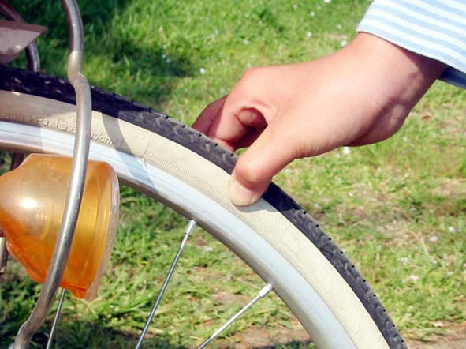

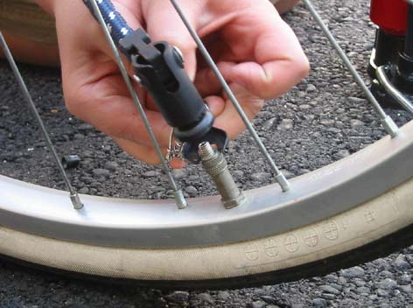

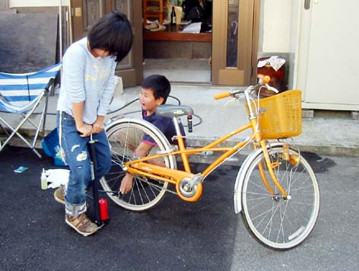

自分の自転車のタイヤに空気を入れてみよう！
タイヤの空気を入れてみよう！
資料集「自転車に乗るルールってなんだ？」
先生むけガイド

【このテーマの指導ポイント】
◆自転車の手入れで、一番簡単で身近なのがタイヤの空気入れ。
家庭に空気入れがあるケースも多いので、調べながら体験したい。
自転車のタイヤは気圧や気温の変化（暑いと膨張する）に耐えれるように、
極少量づつ空気が出て行くように作られている。
→空気が減っていく理由を考えてみる
→空気が多すぎる、少なすぎる場合を考察して、実際に乗って感想をまとめる
→空気の量で乗り心地が異なることを実感する など
※パンクしていないのに、どうも空気が抜けやすいという場合、
バルブが故障していたり、バルブのなかのムシゴムが古くなっているケースがある。
ムシゴムはホームセンターにて100円以内で売っていて取替えは簡単。
バルブの故障や、以前修理したパンクあとから空気が漏れている場合は
チューブごと取替えが必要
＜関連資料＞
・「自転車の部品をしろう」
・「自転車はなぜこけないの？」
・「変速機のしくみ」
・「フレームはどんな仕組み？」
・「サドルはどのくらいの高さがいい？」
・「ブレーキのかけ方ってあるの？」
・「チェーンにオイルをさしてみよう」
・「そうじは大切なメンテナンス」
・「発進！安全な乗り方」
・「変速機の上手な使い方」
・「簡単チェックシート」

■参考リンク集■
※インターネットに接続できる環境が必要です。
・自転車博物館サイクルセンター「自転車豆知識」
・自転車文化センター「自転車広場」
・「チャリオ」

■参考書籍
「身近な科学1 自転車」（財団法人日本自転車普及協会制作）
「走るクスリ 自転車の事典」（岸本孝著 文園社刊）
「世界が見えてくる身近なもののはじまり 自転車」（鳥山新一著 PHP研究所刊）

